2014年lO月高等教育自学考试全国统一命题考试
工程力学(一)试卷
(课程代码02159)
本试卷共5页。满分100分，考试时间150分钟。
考生答题
1．本卷所有试题必须在答题卡上作答。答在试卷上无效，试卷空白处和背面均可作草稿纸。[最新年份咨询qq593777558]
2．第一部分为选择题。必须对应试卷上的题号使用2B铅笔将“答题卡”的相应代码涂黑。[[微信公众号：ikaoti]
3．第二部分为非选择题。必须注明大、小题号，使用O．5毫米黑色字进签字笔作答。
4．合理安排答题空间。超出答题区域无效。
第一部分选择题
一、单项选择题(本大题共l0小题。每小题2分。共20分)
在每小题列出的四个备选项中只有一个是符合题目要求的，请将其选出并将“答题卡”
1．力沿某一方向的分力与该力在这一方向上的投影之间的关系是
A.分力与投影总是相等
B.分力的大小必等于投影的绝对值
C.分力的大小不可能等于投影的绝对值
D.分力的大小可能等于、也可能不等于投影的绝对值
2．如图所示作用在T形杆D端的力偶的力偶矩为M则该力偶对A、露两点之矩分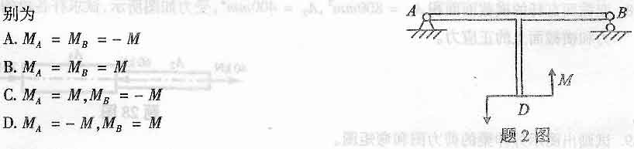
3.如图所示，重为形的物块在与水平线成30°角的推力的作用下静止于水平地面上，已知力的大小也为W，物块与水平地面间的静摩擦因数为3/4，则地面对物块的摩擦力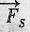
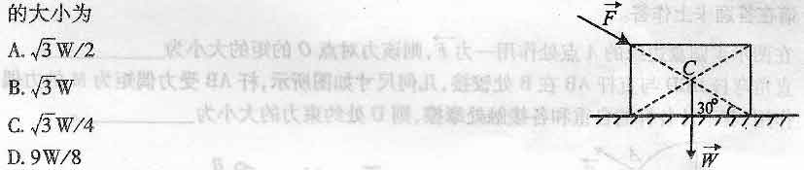
4.点作匀变速曲线运动是指
A.点的加速度为常矢量
B.点的加速度大小为常量
C.点的切向加速度的代数值保持不变
D.点的切向加速度大小随时间均匀增加
5.各向同性假设认为，材料沿各个方向具有相同的
A.外力
B.变形
C.位移
D.力学性质
6.对于铆钉等一类圆柱形构件，挤压面的计算面积简化为圆柱的
A.圆周面积
B.实际面积
C.半圆周面积
D.直径平面面积
7.圆轴扭转时，其相对扭转角
A.与扭矩和抗扭刚度均成正比[[微信公众号：ikaoti]
B.与扭矩和抗扭刚度均成反比
C.与扭矩成正比，与抗扭刚度成反比
D.与扭矩成反比，与抗扭刚度成正比
8.横截面形状、尺寸相同，而材料不同的两根梁，若其在某一截面上的弯矩相同、剪力也相
同，则二梁在该截面上的
A.弯曲正应力和弯曲切应力均相同
B.弯曲正应力和弯曲切应力均不相同
C.弯曲正应力相同，弯曲切应力不相同
D.弯曲正应力不相同，弯曲切应力相同
9.压杆失稳是指压杆在轴向压力作用下
A.危险截面发生屈服
B.危险截面发生断裂
C.局部横截面的面积迅速变化
D.不能维持直线平衡状态而突然变弯
10．火车运行时，其车厢轮轴中段横截面边缘上任一点的应力为
A.静应力
B.对称循环交变应力
C.脉动循环交变应力
D.非对称循环交变应力
二、填空题(本大题共l5小题。每小题2分。共30分)
请在答题卡上作答。
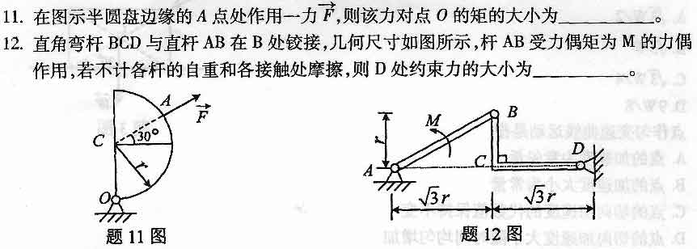
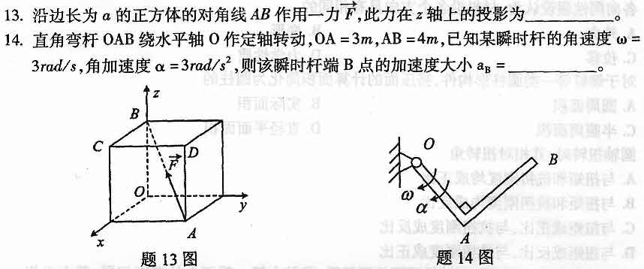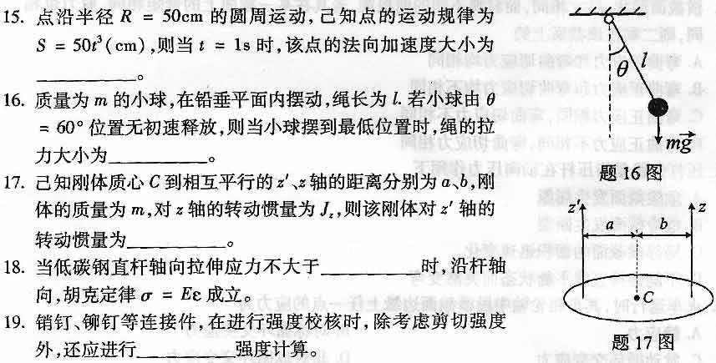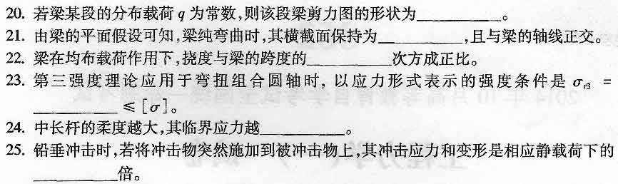三、计算题(本大题共5小题，每小题6分，共30分)
请在答题卡上作答。[[微信公众号：ikaoti]
26．图示水平梁受集度为q的均布力、力偶矩M=2qa²的力偶和铅垂力F=3qa作用，不计梁的自重和各接触处摩擦，试求支座A、B处的约束力。
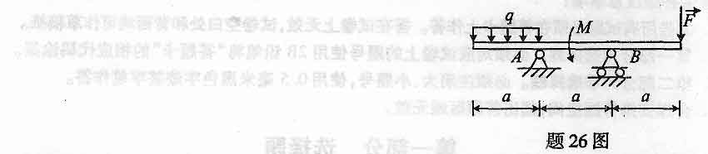
27.在图示处于铅垂平面内的系统中，滑轮O(视为匀质圆盘，0为盘心)的质量为m，半径
为R；物块A和B的质量均为m，绳索的倾斜段与斜面平行。不计绳索的质量以及斜面和
轴承处摩擦，滑轮与绳索间无相对滑动，试求物块B下降的加速度A.
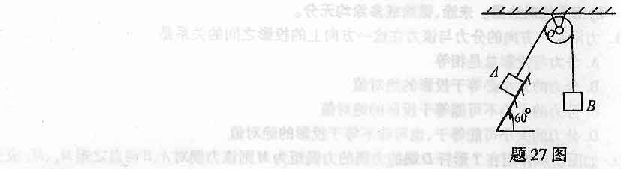[最新年份咨询qq593777558]
28．变截面直杆的横截面面积，受力如图所示，试求杆各段的轴力和横截面上的正应力。
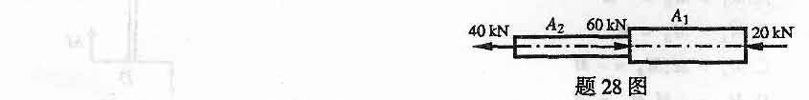29．试画出图示外伸梁的剪力图和弯矩图。
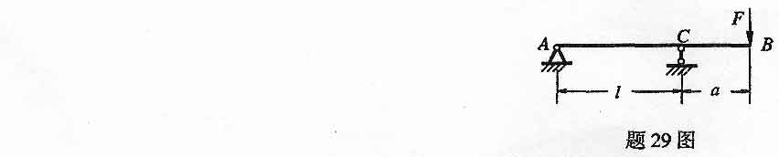30．图示矩形截面简支木梁作用有均布载荷q=2kN／m，已知l=4m，梁截面的宽b=
140mm，高h=210mm，材料的许用应力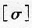=1OMPA.试校核木梁的强度。
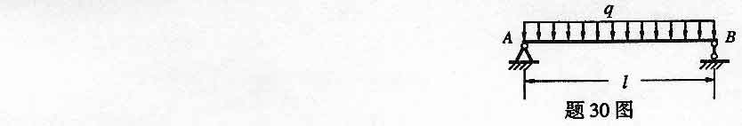
四、综合题(本大题共2小题，每小题l0分，共20分)
请在答题卡上作答.
31．水平直杆AB与斜杆BC在B处铰接，受集度为q的均布载荷和大小F=2qa口的水平力作用，力作用点D为杆BC的中点，不计各杆自重和各接触处摩擦，试求活动铰链支座C和固定端约束A处的约束力。
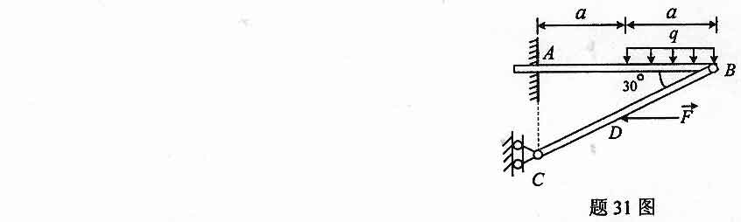
32．图示一钢制直角曲拐ABC，放置在水平面内，在C端沿BC轴线方向作用有力F=4kN，
B端作用有集中力偶，其力偶矩=8kN·m；AB段为圆截面杆，直径d=lOOmm，长度
l=3m，材料的许用应力=160MPa，试按第三强度理论校核杆AB的强度。
